# BAB III ANALISIS DAN PERANCANGAN

## Analisis

### Identifikasi Masalah

Analisis adalah usaha dalam memahami sistem yang ada saat ini, melihat celah kekurangan, permasalahan, atau peluang dari sistem yang ada saat ini dan diakhiri dengan pernyataan kebutuhan sistem. Pada bagian analisis ini akan berisi: Gambaran sistem yang sekarang sedang berjalan / analisis sistem saat ini, Identifikasi masalah atau peluang dan alternatif-alternatif pemecahannya dan alasan pemilihan alternatif (bila ada lebih dari satu alternatif pemecahan) / analisis kebutuhan.

Table 1.1.1 Sebab akibat

|  |  |  |
| --- | --- | --- |
| Permasalahan | Solusi | Manfaat |
| pencatatan tagihan masih di lakukan ***dor to dor.*** Yaitu dari pintu ke pintu rumah pelanggan dengan mencatat meteran tagihan. Yang dilakukan oleh 2 petugas yang bertugas untuk mengecek meteran dan mencatat meteran ke dalam buku tagihan sementara.  untuk tagihan yang telah di catat oleh para petugas pada buku tagihan sementara. Akan di pindah oleh admin ke dalam buku besar untukdi lakukan penghitungan tagihan. Dengan cara mecari selisih meteran pada bulan sebelumnya dengan bulan sekarang.  untuk pembayaran tagihan biasanya admin akan menentukan jadwal pembayaran. Yang bisanya dilaksanan pada hari minggu di kantor hippam tirto nirmoyo. Untuk pembayaran di lakukan secara tunai melalui admin yang bertugas pada hari itu.  untuk para pelanggan yang terdapat masalah dan ingin pasang baru instalasi airnya. Biasanya pelanggan bisa menghubungi atau chat melalui nomer whatsapp yang telah di tetapkan oleh pihak tirto nirmoyo. Selanjutnya admin akan melakukan penetapan jadwal perbaikan atau pasang baru instalasi air. Dan terakhir akan melakukan penetapan petugas. | Di buatkan system pengelolaan air berbasis website pada hippam tirto nirmoyo dengan menggunakan framework codeigniter 3 | Yang pertama mempermudah pihak hippam tirto nirmoyo yang ingin melakukan memiliki aplikasi sebab website merupakan aplikasi yang mudah di operasikan dan tidak membutuhkan perangkat khusus karena bisa di akses melalui hp dan pc.  Yang kedua untuk memudahkan admin dan petugas dalam menjalankan tugasnya. |

### Pemecahan Masalah

Pemecahan masalah yang di tawarkan bagi peneliti. Untuk membantu hippam tirto nirmoyo adalah membuat system informasi pengelolaan air berbasis website pada Hippam Tirto Nirmoyo. Untuk mempermudah admin dan petugas dalam menjalankan tugasnya.

## Perancangan

Perancangan yang akan di lakukan pada pembuatan system informasi pengelolaan air berbasis website pada hippam tirto nirmoyo dengan menggunakan codeigniter 3. Yakni sebagai berikut :

### Perancangan Sistem

Pada perancangan sistem, menguraikan tentang gambaran sistem yang merupakan solusi yang ditawarkan/ yang akan dibangun/ dikembangkan dalam rangka pencapaian efektifitas dan efisiensi sistem. Dalam penggambaran ini dapat menggunakan alat bantu yaitu diagram konteks, diagram alir data (DFD), dan bisa juga menggunakan pemodelan Unified Modelling Language (UML), termasuk menggambarkan notasi pseudocode/algoritma.

#### CDM ( Conceptual Data Model )

CDM (Conceptual Data Model) dalam perancangan sistem informasi berbasis website pengelolaan air pada hippam tirto nirmoyo dengan menggunakan codeigniter terdapat 3 actor antara lain, Admin, Petugas, dan Pelanggan. CDM (Conceptual Data Model) perancangan sistem untuk hippam tirto nirmoyo digambarkan seperti gambar dibawah ini.

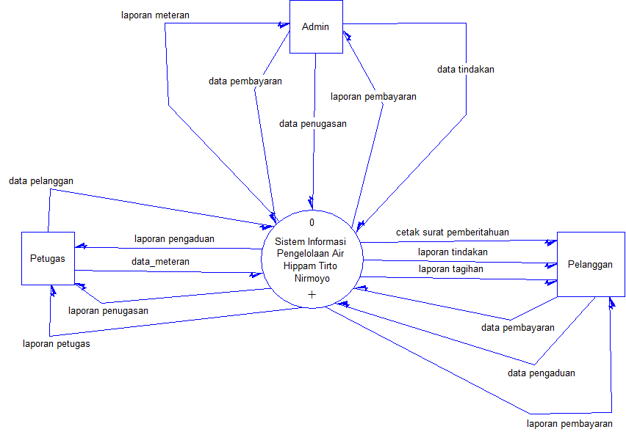

Gambar 1.2.1 CDM Level 0 penggambaran 3 user

Pada proses CDM Level 0 ini menggambarkan proses system yang terbagi ke dalam 3 user. Dengan fungsi proses nya masing masing.

Terdapat beberapa actor sebagai berikut :

1. Admin

Memiliki Hak Akses penuh terhadap semua menu. Yang ada pada Sistem informasi berbasis website pengelolaan air hippam tirto nirmoyo

1. Petugas

Memiliki Hak Akses kepada beberap menu saja. Seperti menu pengelolaan meteran, laporan tanggungan, laporan tindakan, dan pengelolaan pelanggan, pada system informasi pengelolaan air hippam tirto nirmoyo.

1. Pelanggan

Memiliki Hak Akses kepada satu menu saja. Yaitu menu pembayaran pada Sistem informasi berbasis website pengelolaan air hippam tirto nirmoyo.



Gambar 1.2.2 CDM level 1 menggambarkan 9 proses menu

yang ada pada sistem

Terdapat beberapa menu sebagai berikut :

1. Kelola meteran

Berfungsi untuk menginputkan data meteran setiap bulannya dari rumah pelanggan.



Gambar 1.2.3 Proses kelola meteran level 1

1. Laporan Tagihan

Berfungsi untuk mengelola data tagihan dengan mengambil data meteran untuk menghitung tagihan dari setiap pelanggan dan tanggungan pelanggan.

1. Kelola Pengaduan

Berfungsi untuk mengelola pengaduan perihal perbaikan dan pasang baru pada instalasi air penggan.



Gambar 1.2.4 Proses kelola pengaduan level 1

1. Kelola petugas

Berfungsi untuk mengelola data dari petugas yang ada di hippam tirto nirmoyo.



Gambar 1.2.5 Proses kelola petugas level 1

1. Kelola pelanggan

Berfungsi untuk mengelola data pelanggan yang ada di hippam tirto nirmoyo.



Gambar 1.2.6 Proses kelola pelanggan level 1

1. kelola Tindakan

Berfungsi untuk mengelola tindakan untuk menanggapi pengaduan dari para pelanggan hippam tirto nirmoyo.



Gambar 1.2.7 Proses Kelola tindakan level 1

1. Kelola pembayaran

Berfungsi untuk mengelola pembayaran tagihan air dari pelanggan hippam tirto nirmoyo.



Gambar 1.2.8 Proses kelola pembayaran level 1

1. Laporan surat pemberitahuan

Berfungsi untuk mencetak suarat pemberitahuan bagi pelanggan hippam tirto nirmoyo yang memiliki tunggakan tagihan air.

1. Kelola penugasan

Berfungs untuk melakukan penugasan petugas terdahap pengaduan masuk dari para pelanggan.



Gambar 1.2.9 Proses kelola penugasan level 1

### Perancangan Data

#### PDM ( Physical Data Model )



Gambar 1.2.10 PDM terbagi menjadi 6 tabel data

Berikut ini adalah deskripsi tiap table :

1. Pelanggan

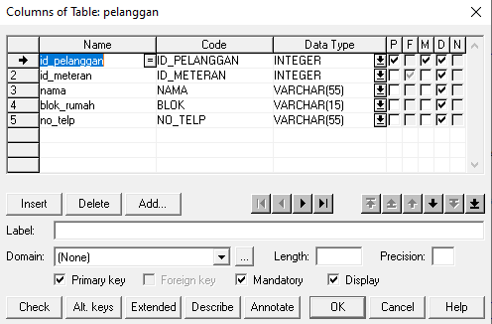

Gambar 1.2.11 Table pelanggan dengan 5 field

1. Petugas

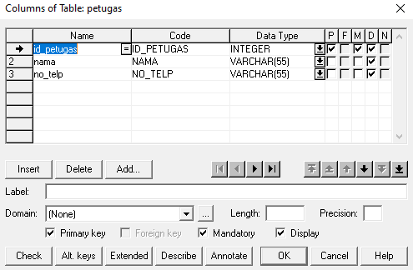

Gambar 1.2.12 Table petugas dengan 3 field

1. Pengaduan

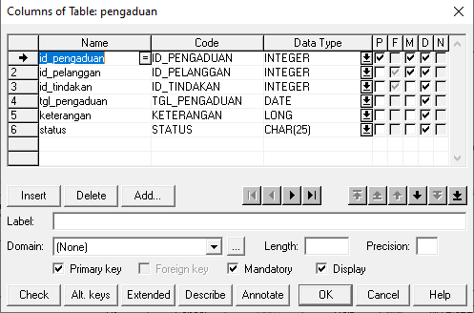

Gambar 1.2.13 Table pengaduan dengan 6 field

1. Tindakan

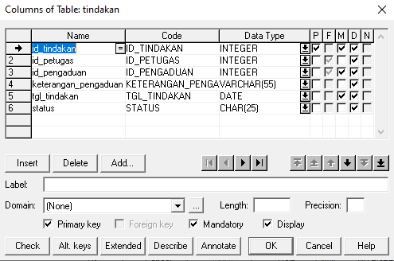

Gambar 1.2.14 Table Tindakan dengan 6 field

1. Meteran

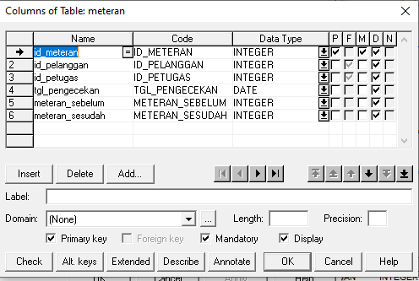

Gambar 1.2.15 Table meteran dengan 6 field

1. Tagihan

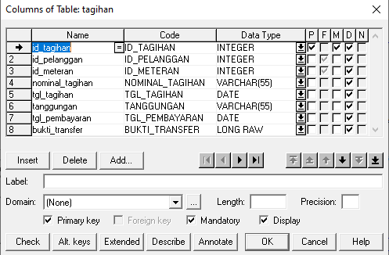

Gambar 1.2.16 Table tagihan 8 field

### Perancangan User Interface

Perancangan pemodelan interface dari system informasi pengelolaan air berbasis website hippam tirto nirmoyo. Untuk tampilan website terbagi menjadi 3 hak akses yaitu Admin, Petugas, dan pelanggan, berikut ini adalah tampilan interfacenya :

#### Tampilan Awal Website

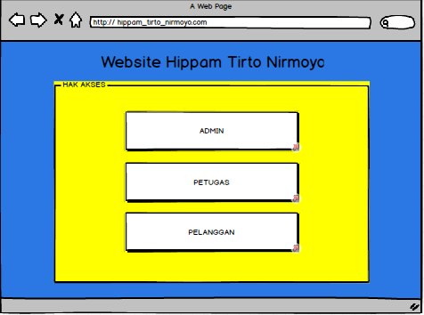

Gambar 1.2.17 Tampilan hak akses

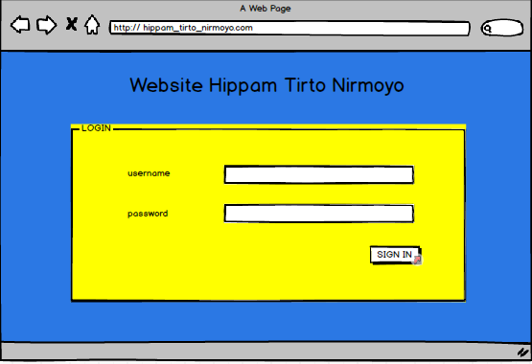

Gambar 1.2.18 Tampilan menu login

Pada tampilan menu login dan tampilan hak akses terdapat rancangan awal dari program yang saya buat

#### Tampilan menu untuk admin

Berikut ini adalah desain interface dari menu hak akses admin :

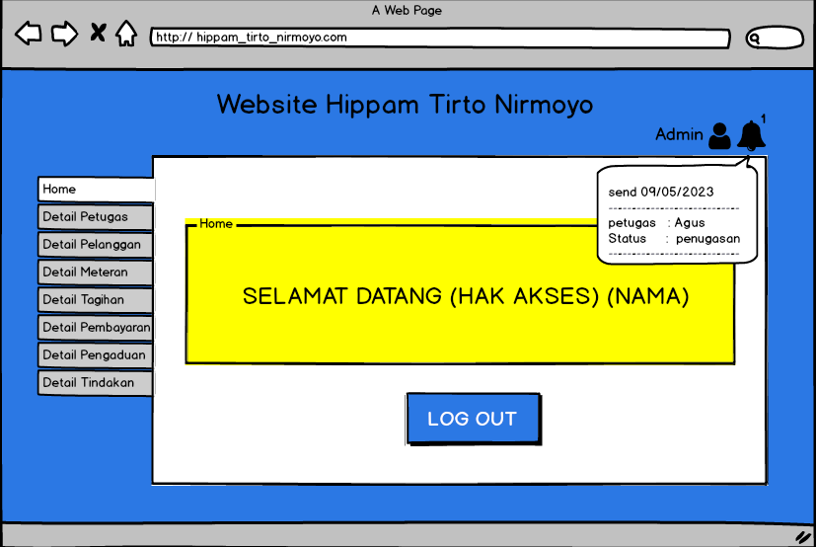

Gambar 1.2.19 Tampilan menu home admin

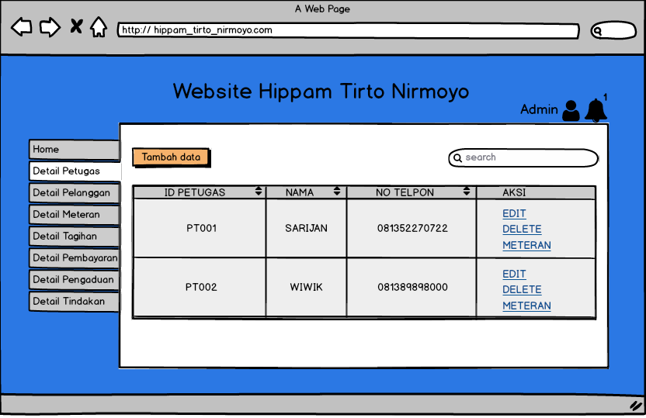

Gambar 1.2.20 Tampilan menu petugas

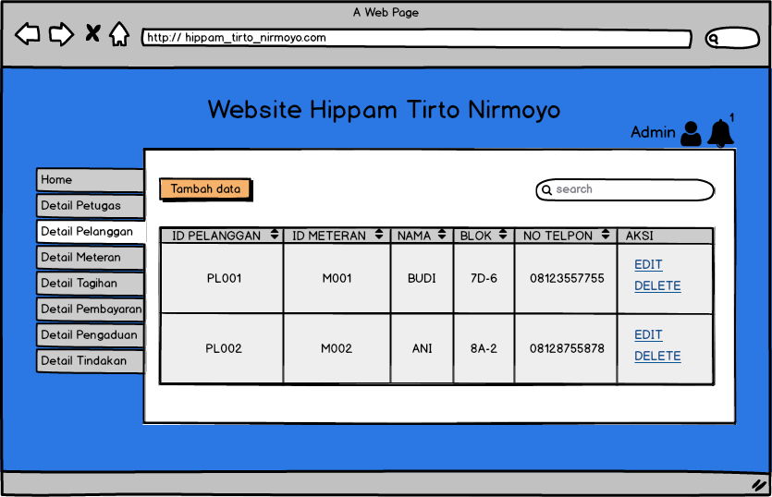

Gambar 1.2.21 Tampilan menu pelanggan

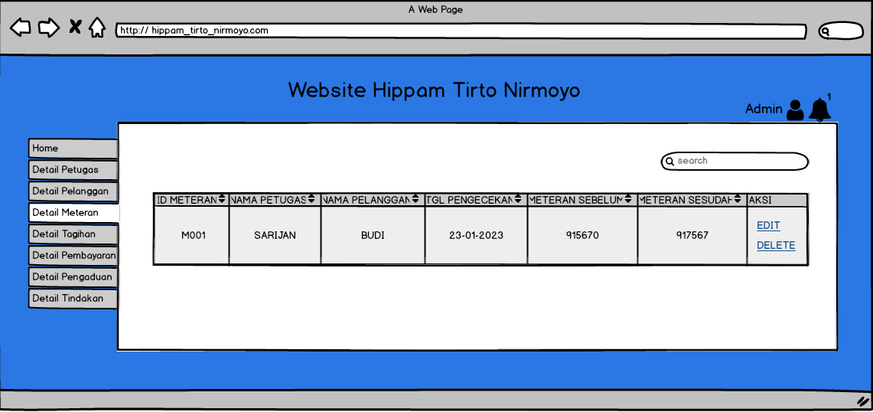

Gambar 1.2.22 Tampilan menu meteran

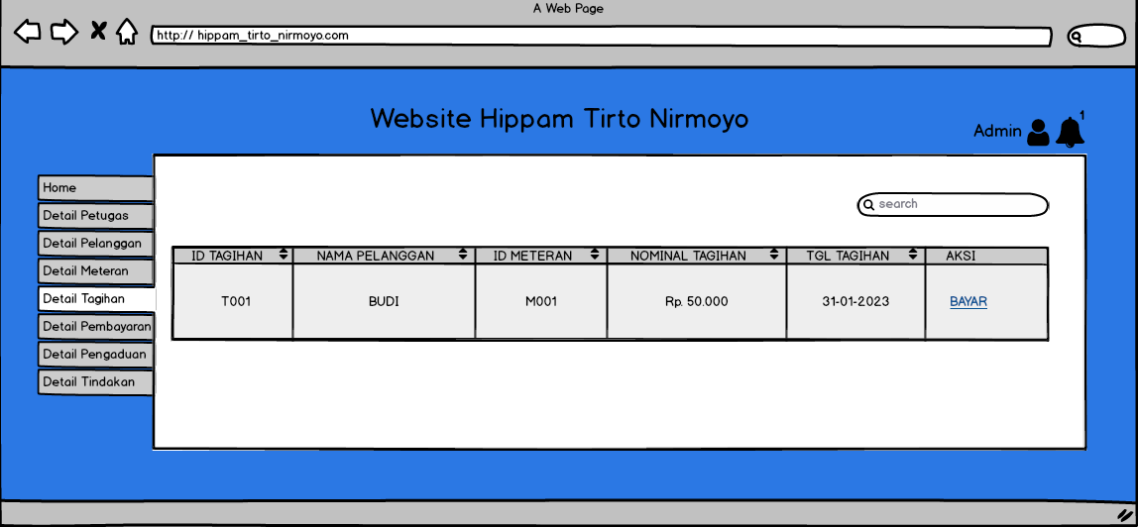

Gambar 1.2.23 Tampilan menu tagihan

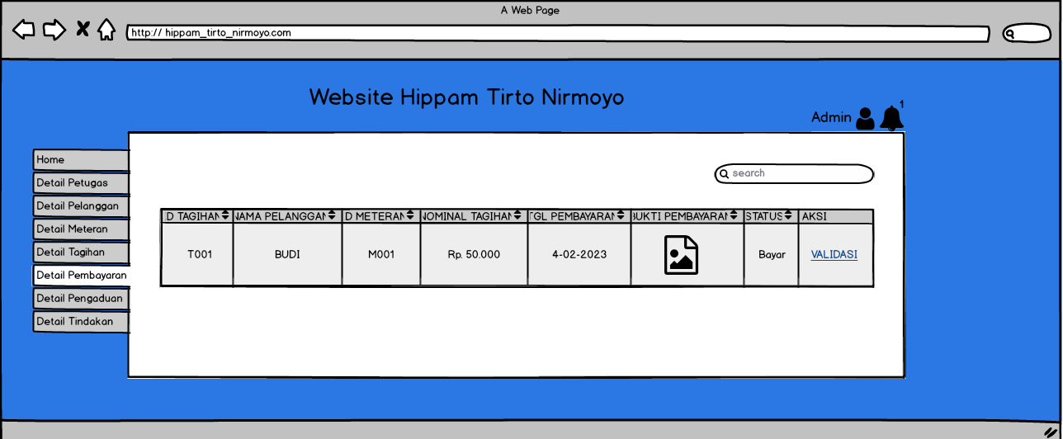

Gambar 1.2.24 Tampilan menu pembayaran

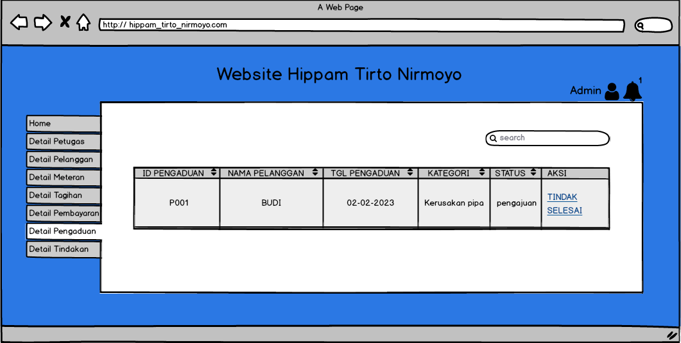

Gambar 1.2.25 Tampilan menu pengaduan

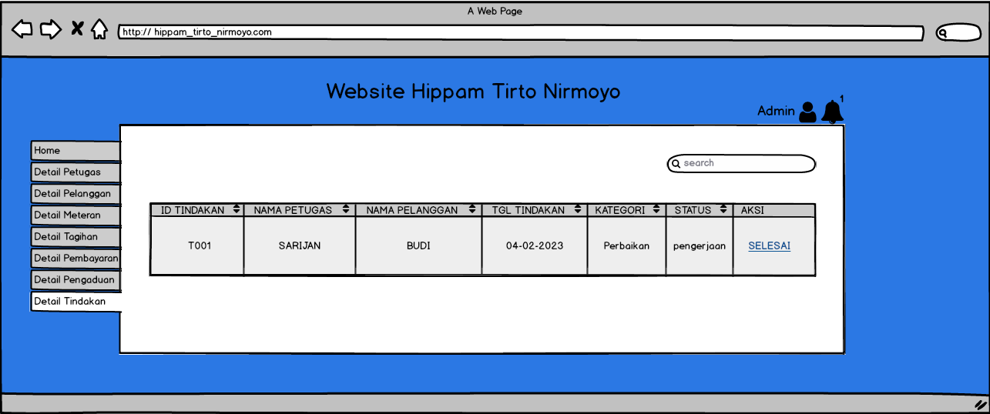

Gambar 1.2.26 Tampilan menu Tindakan

Pada tampilan menu untuk admin merupakan rancangan awal. Dari beberapa menu yang dapat di akses oleh hak akses dengan user admin.

#### Tampilan menu untuk petugas

Berikut ini adalah desain interface dari menu hak akses petugas :

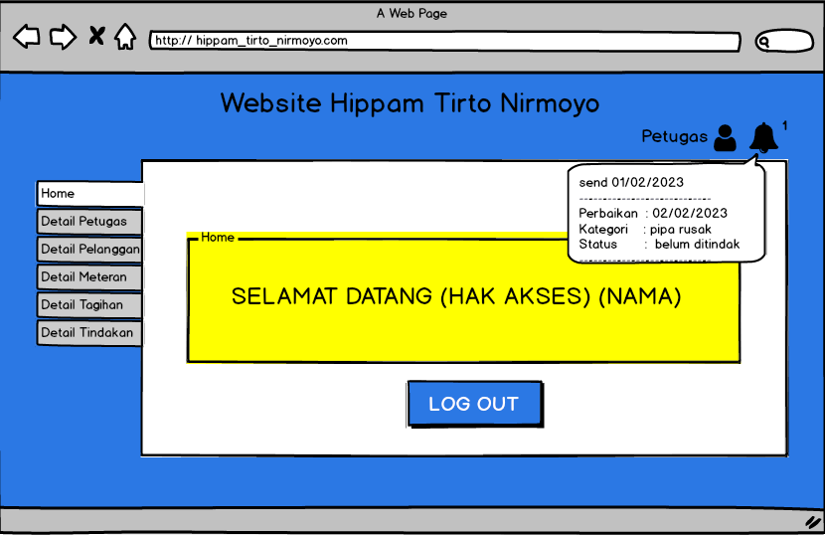

Gambar 1.2.27 Tampilan menu home petugas

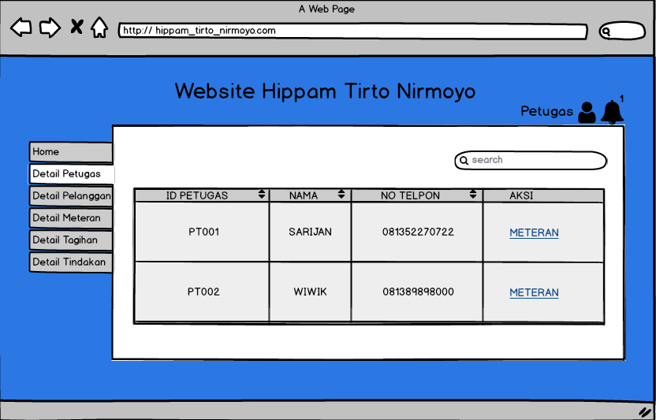

Gambar 1.2.28 Tampilan menu petugas

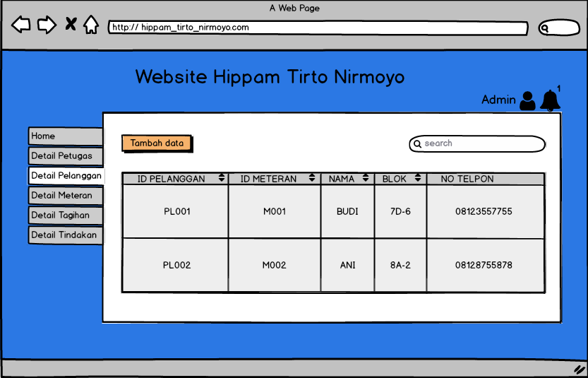

Gambar 1.2.29 Tampilan menu pelanggan

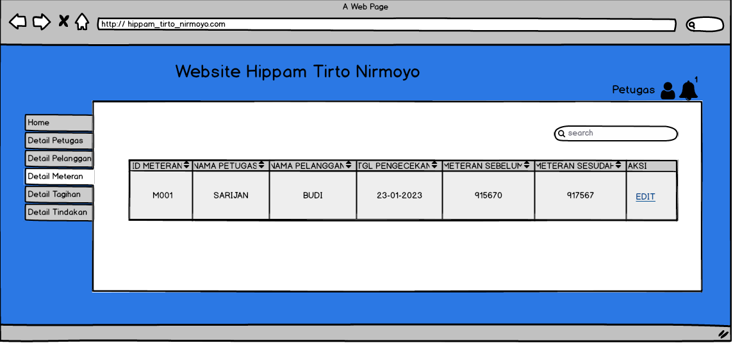

Gambar 1.2.30 Tampilan menu meteran

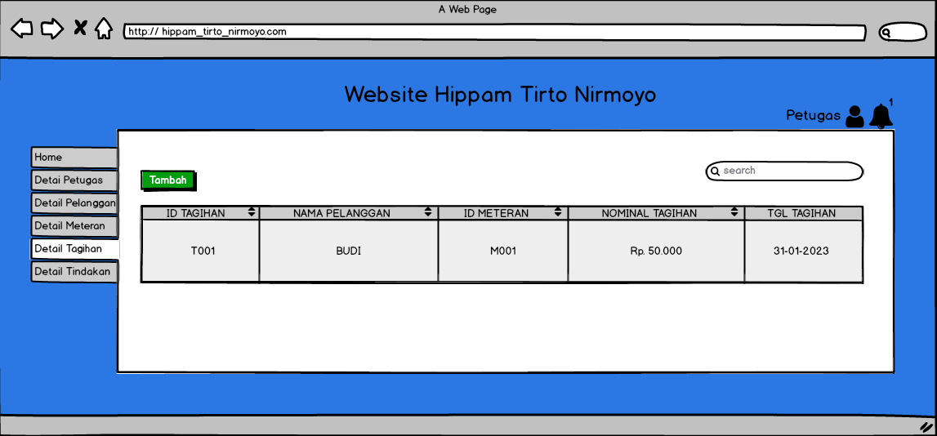

Gambar 1.2.31 Tampilan menu tagihan

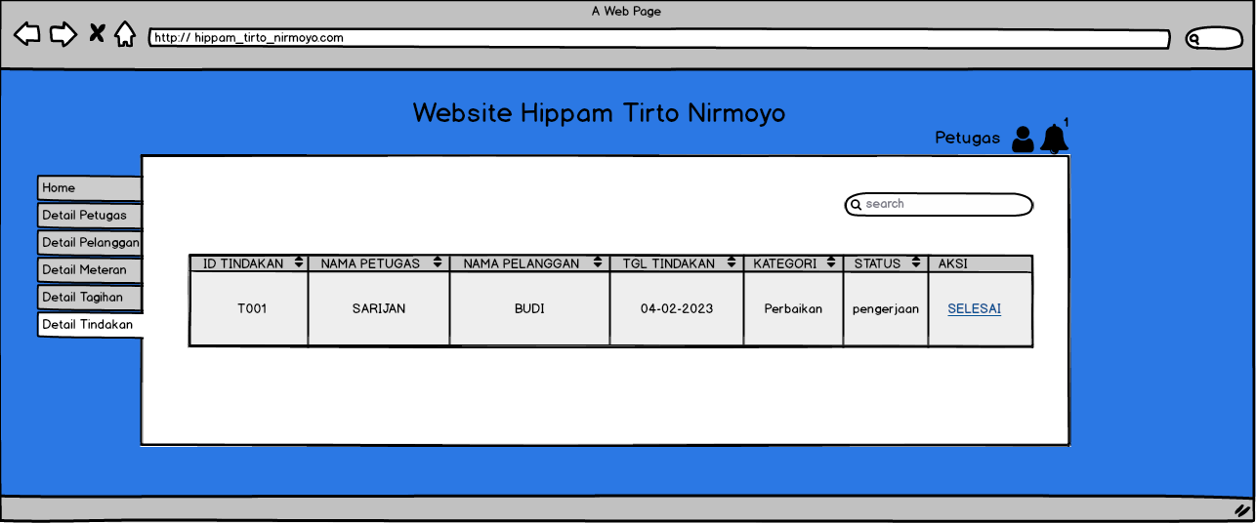

Gambar 1.2.32 Tampilan menu Tindakan

Pada tampilan menu petugas terdapat beberapa rancangan menu yang hanya dapat di akses dan tampil di hak akses user petugas.

#### Tampilan menu untuk pelanggan

Berkut ini adalah desain interface menu dari hak akses pelanggan :

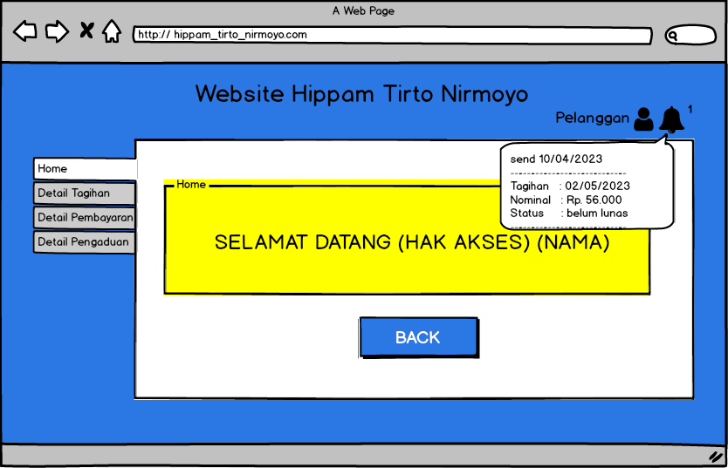

Gambar 1.2.33 Tampilan menu home pelanggn

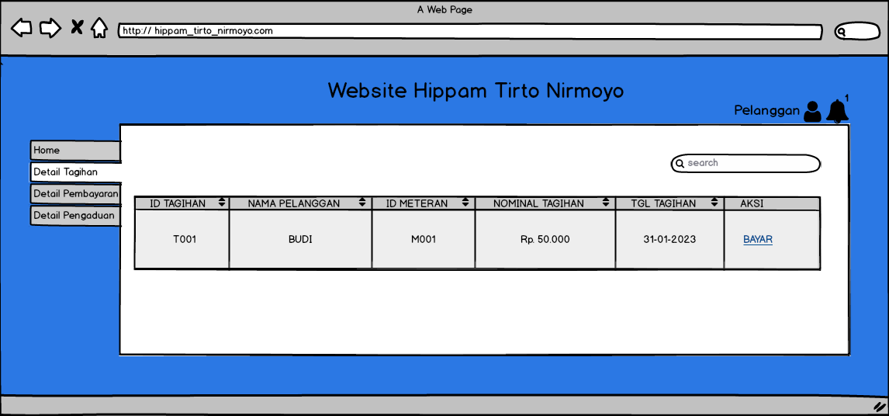

Gambar 1.2.34 Tampilan menu tagihan

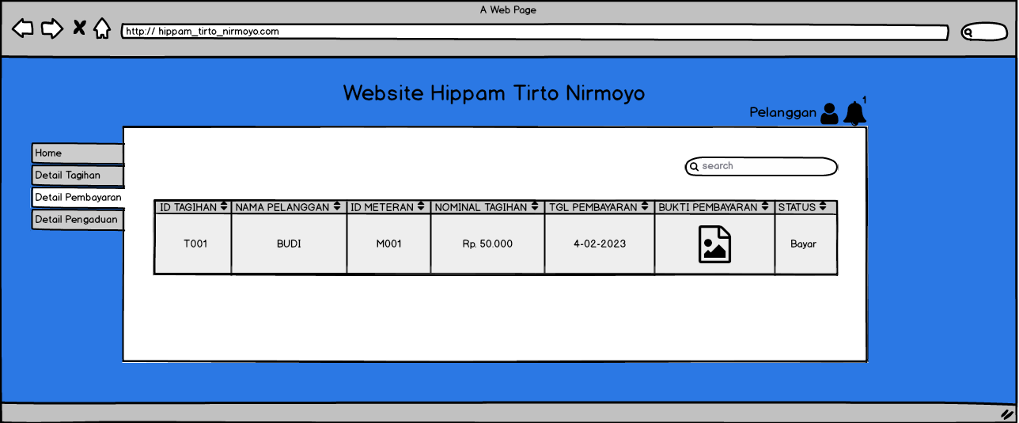

Gambar 1.2.35 Tampilan menu pembayaran

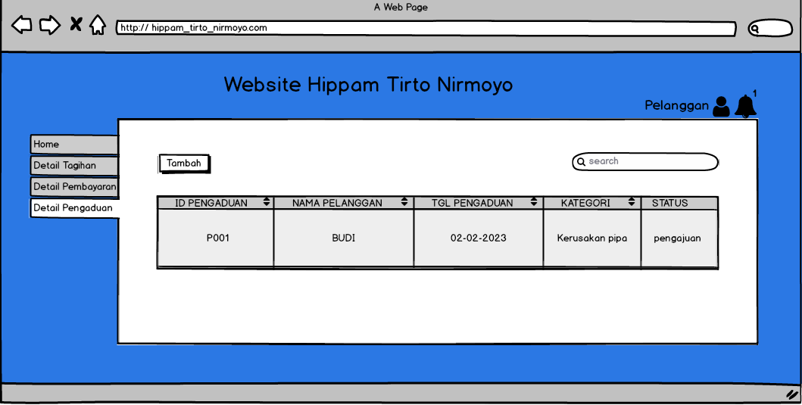

Gambar 1.2.36 Tampilan menu pengaduan

Pada tampilan menu pelanggan terdapat beberapa rancangan menu yang dapat di akses. Oleh user dengan hak akses pelanggan.

### Flowchart

#### Meteran

Berikut ini adalah flowchart untuk proses pengaduan :

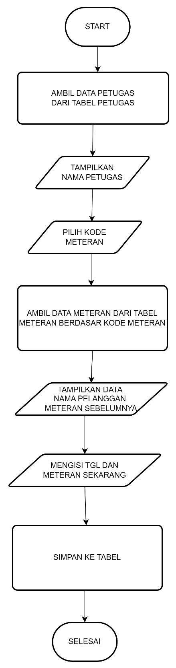

Gambar 1.2.37 Flowchart meteran

#### Tagihan

Berikut ini adalah flowchart untuk proses tagihan :

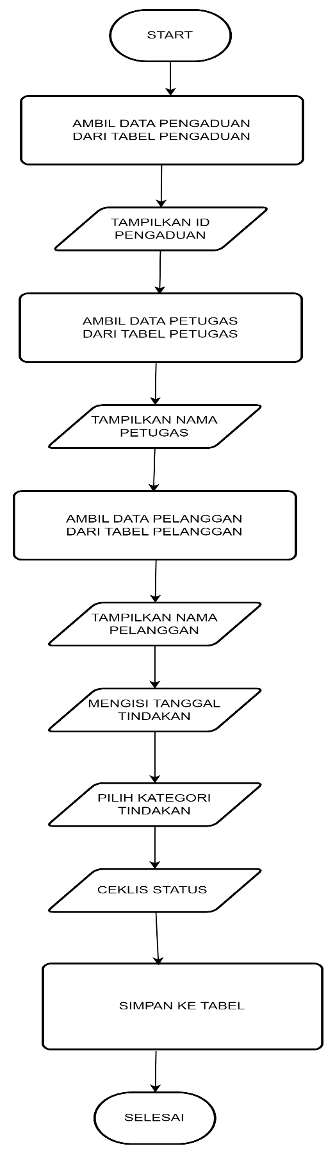

Gambar 1.2.38 Flowchart tagihan

#### Pengaduan

Berikut ini adalah flowchart untuk proses pengaduan :

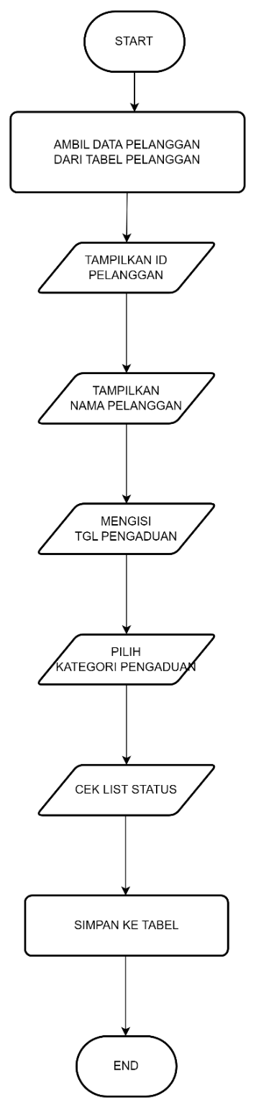

Gambar 1.2.39 Flowchart pengaduan

#### Tindakan

Berikut ini adalah flowchart untuk proses tindakan :

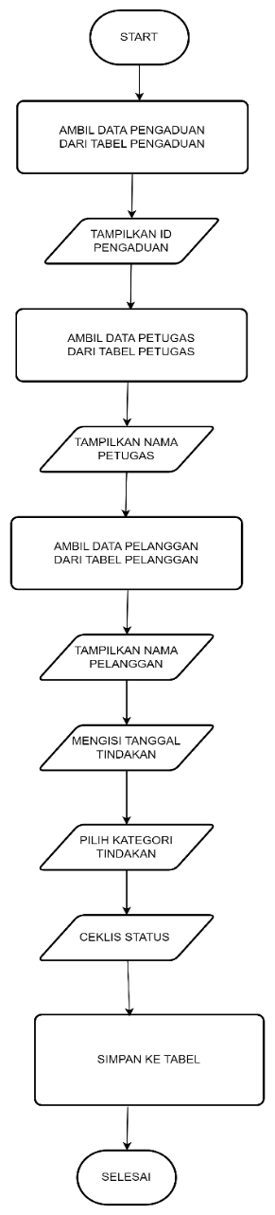

Gambar 1.2.40 Flowchart tindakan